POZDRAVLJEN DRAGI UČENEC, UČENKA!
Tudi za današnji petkov popoldan sem ti pripravila nekaj aktivnosti.

PREHRANA – KOSILO
Tudi danes lahko staršem pomagaš pri pripravi kosila.
Pa na pomen higienskih navad ne pozabi( redno umivanje rok s toplo vodo in milom).
Pripravi mizo (krožnike, jedilni pribor, serviete, kozarce). Po kosilu pomagaj staršem pospraviti jedilnico.

SAMOSTOJNO UČENJE - utrjevanje
Upam, da si dopoldanske naloge za danes že uspel rešiti. Če nisi uspel, ti predlagam, da jih dokončaš.
Predlagam, da še malo nagubaš svoje možgane in rešiš uganki.

USTVARJALNO PREŽIVLJANJE PROSTEGA ČASA

UPORABI IN SPOZNAJ SVOJA ČUTILA
S starši, bratom, sestro ali pa kar sam se lahko igraš lov na zaklad in pri tem uporabljaš svoja čutila.
Poišči nekaj s tega seznama in tisti, ki vse stvari najde prej, je zmagovalec.

SPROSTITVENA DEJAVNOST

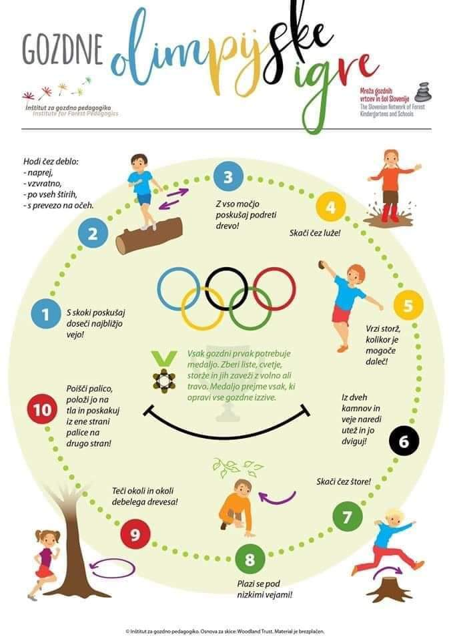
Lep vikend ti želim!

